自治体コード（６桁）
*この欄には記入しないでください。（1-6）
令和７年度介護サービス相談員派遣等事業実態調査【追加調査】
在宅高齢者を対象とした介護サービス相談員活動実態調査
介護サービス相談員 調査票
【居宅】

【 回答期限： ２０２６(令和８)年 １月 ９日（金） １７時 必着 】

＜調査についてのお願い＞

○この調査は、当方が過去（2011年度～2024年度）に実施した「介護サービス相談員
派遣等事業実態調査」において、介護サービス相談員の居宅訪問を「実施して
いる」と回答した市町村の介護サービス相談員を対象に、現在の活動状況を
改めて確認するとともに、介護サービス相談員の活躍促進に資することを目的
として行うものです。

○調査の結果は、統計的データとして処理されます。調査以外の目的に使用する
ことはありません。支障のない範囲で回答いただければ幸いです。

➢本調査票は、地域共生政策自治体連携機構並びに介護サービス相談・地域づ
くり連絡会のホームページの「おしらせ」からダウンロードいただけるほか、ＷＥＢ
の調査フォームからもご回答いただけます。回答方法（ＷＥＢ、メール、ＦＡＸ）につきまし
ては、市区町村事務局の指示にしたがってください。

地域共生機構  ホームページ |  | 介護サービス相談・  地域づくり連絡会  ホームページ |  | ＷＥＢ調査  フォーム
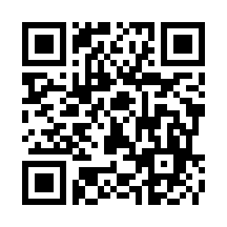 |  |  |  | 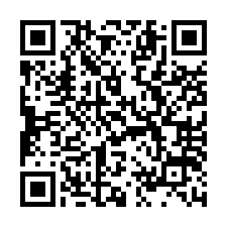

➢調査対象となる自治体（どの自治体の介護サービス相談員が調査対象になっているのか）について
は「調査対象自治体一覧【居宅】」をご参照ください。上記ホームページからご確
認いただけます。

特定非営利活動法人
地域共生政策自治体連携機構 介護サービス相談・地域づくり連絡会 （ 担当 ： 北村 )
〒162-0843東京都新宿区市谷田町2-7-15市ヶ谷クロスプレイス4階
E-mail ： c2p@network.email.ne.jp
F A X ： 03（3266）１６７０ ／ TEL03（3266）１６５1

問１ どこの自治体の介護サービス相談員をされているのか教えてください。

都道府県
市区町村

問２ いつ、どこの自治体が主催する養成研修を受講しましたか。西暦でお答えください。

【いつ】
西暦 |  | 年度
【どこの研修を】
□全国研修
□地方研修
どこの自治体が主催する研修を受けましたか
都道府県 ・ 市区町村

問３ 介護保険施設やグループホーム等の居住系サービスに訪問するのと違いはありま
すか。気をつけていることなどがあれば教えてください。

□ １．ない
□ ２．ある
【具体的に教えてください】 ※「近所の目もあるので、相談活動は玄関先で行っている」など

問４ 居宅訪問を行っていて良かった、具体的に状況がこう変わったという事例やエピソ
ードがあれば教えてください。

質問は以上で終了です。ご協力ありがとうございました。

